Вызывные панель
Арсенал Рокси ID
Инструкция пользователя

www.arsenalvideo.by www.video-arsenal.ru

Вызывные панели Арсенал Рокси
ID+CARD/Рокси ID+CARD FHD

Технические характеристики

Модель | Рокси ID
Камера | 1/3" CMOS
Поддержка форматов | CVBS
Объектив | 1.9mm
Угол обзора | 120 гр
Светодиоды ночного | ИК-LEDs（120°）
Потребляемая мощно | с200mA max.
Источник питания | 12V
Рабочая температура | -40℃~+50℃
Способ установки | Монтаж на поверхность/ врезной
Дополнительно | Угловой кронштейн
RFID | Поддержка 200шт IC-карт
Цвет | черный/белый 2 цвета
Размеры | 45*18*130 мм

Схема подключения
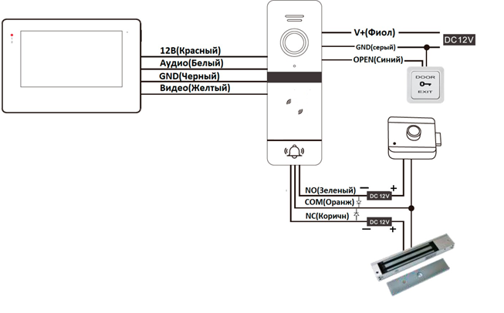

www.arsenalvideo.by www.video-arsenal.ru

Основная инструкция

Назначение
Вызывная панель с автономным контроллером, со встроенным считывателем карт Mifare ID предназначена для построения автономной системы контроля доступа, с функцией двухсторонней аудио связи и видео наблюдения за собеседником. Панель имеет вандалозащищённый корпус.
Поддержка 200 карт Mifare ID.
Поддерживаемые режимы доступа: только карта.

1. Устройство вызывной панели Настройка панели.

Программирование панели в автономном режиме.

Первое включение, программирование мастер-карты.

При первом включении панель будет находиться в режиме программирования мастер-карты. При этом будут раздаваться короткие звуковые сигналы и мигать кнопка вызова. Первая карта, поднесенная к изображению считывателя на передней поверхности панели, будет записана как мастер-карта, и панель автоматически перейдет в режим программирования.

Вы можете начать добавлять карты пользователям, начиная со 2-го пункта, см. ниже «Добавление и удаление...». Внимание: если мастер-карта запрограммирована и происходит выключение питания, то панель первые 40 секунд после подачи питания находится в режиме ожидания сброса на заводские установки и установки времени замка.

Не используйте панель первые 40 секунд после подачи питания, она может работать некорректно. Добавление и удаление пользовательских карт

Добавление карт 1. Поднесите мастер-карту к считывателю для перехода в режим программирования. Раздастся звуковой сигнал, кнопка вызова загорится ярким светом.

2. Для программирования карты пользователя поднесите новую карту.

3. Для добавления следующего пользователя повторите процедуру.

Примечание: если добавляемая карта ранее была запрограммирована, то вы услышите длинный звуковой сигнал, и панель перейдет в дежурный режим.

4. Для выхода из режима программирования поднесите мастер-карту или запрограммированную пользовательскую карту к считывателю, или подождите 40 секунд, панель выйдет из режима программирования автоматически. Удаление всех карт из памяти панели.

Выборочное удаление карт невозможно. Возможно только удаление всех карт из памяти панели при сбросе панели на заводские установки.

Установка времени открывания замка.

Внимание: Учитывайте, что не все замки предназначены для длительной подачи открывающего напряжения. Устанавливайте время замка только после ознакомления с инструкцией на замок. Заводская установка времени замка: 1 секунда.

1. Поднесите мастер-карту к считывателю для перехода в режим программирования. Раздастся звуковой сигнал, кнопка вызова загорится ярким светом.

2. В течение 40 секунд после входа в режим программирования, нажмите и удерживайте кнопку выхода столько времени, сколько вы хотите установить для открывания замка.

3. Для выхода из режима программирования поднесите мастер-карту или запрограммированную пользовательскую карту к считывателю, или подождите 40 секунд, панель выйдет из режима программирования автоматически. Возврат панели к заводским установкам Возврат к заводским установкам может понадобиться для удаления всех карт из памяти панели или при утере мастер-карты. Для возврата к заводским установкам есть два пути: использовать мастер-карту и кнопку выхода или использовать кнопку RST: С помощью мастер-карты и кнопки выхода.

Внимание:

Перед началом сброса отключите замок от панели, т.к. в момент сброса реле панели может быть включено – это может повредить ваш замок.

1. Выключите питание панели – включите питание панели.

2. В первые 40 секунд после включения питания нажмите и удерживайте кнопку выхода.

3. Удерживая кнопку выхода, 6 раз поднесите мастер карту.

4. Панель перейдет в режим первого включения.

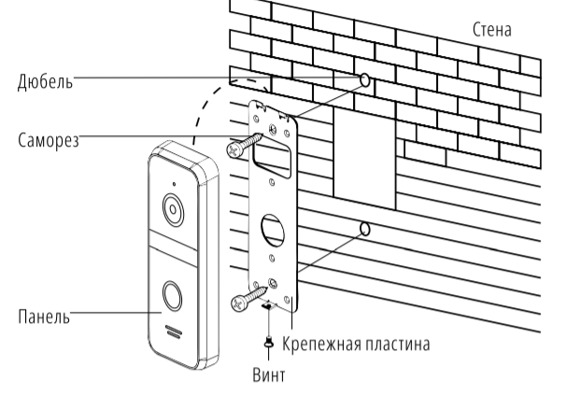
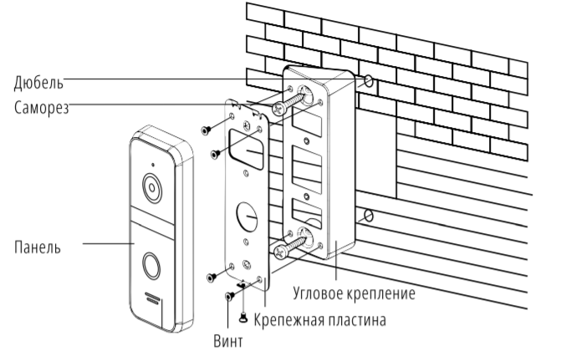
Монтаж панели
Фронтальная установка Установка с угловым кронштейном

Техническое обслуживание.
Техническое обслуживание изделия должно проводиться не реже одного раза в год. Ежегодные работы по техническому обслуживанию включают: а) проверку работоспособности изделия; б) проверку целостности корпуса изделия, надёжности креплений, контактных соединений; в) очистку корпуса изделия от пыли и грязи.

www.arsenalvideo.by www.video-arsenal.ru

